Fraye Arbeter-Shtime
Fraye Arbeter-Shtime (Jiddisch: פֿרייע אַרבעטער שטימע, vertaald Vrije Arbeidersstem), soms ook Freie Arbeiter-Stimme, was een Jiddisch-talige anarchistische krant uit New York in de Verenigde Staten (VS). De krant verscheen tussen 1890 en 1977 en is tot op heden één van de langstlopende anarchistische kranten en op het moment dat de krant stopte wereldwijd ook de langstlopende Jiddische krant. De Fraye Arbeter-Shtime was het belangrijkste orgaan van de Joodse anarchistische beweging in de Verenigde Staten en spelde een belangrijke rol binnen de Joodse arbeidersbeweging in de VS. De krant had een hoge literaire standaard en kende bijdragen van de meeste belangrijke Jiddish-sprekende radicale schrijvers en dichters.
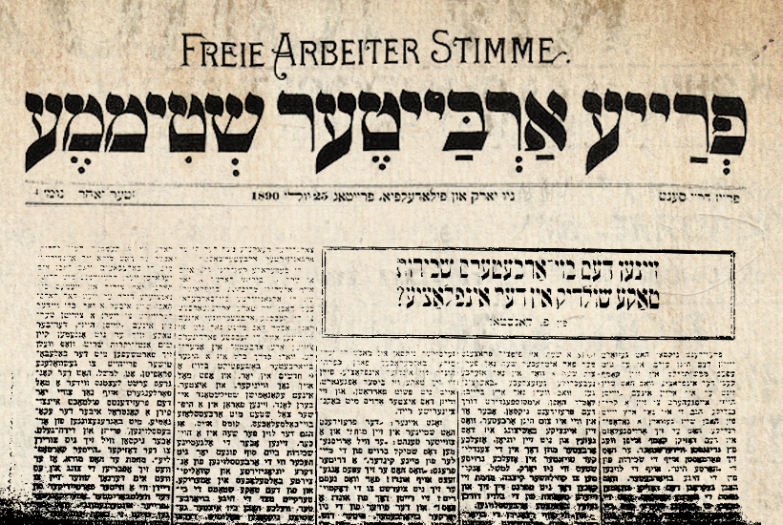 Voorpagina van de Fraye Arbeter-Shtimme, 1890
De krant vond diens oorsprong in het onrecht tijdens de arbeidersprotesten in Chicago en de daaropvolgende Haymarket-affaire. Joodse anarchisten in New York vormden de Pioneers of Liberty (vert. Pioniers der Vrijheid) en zette zich in voor de aangeklaagden. Dit initiatief van lokale anarchistische groepen besloot de Fraye Arbeter-Shtime uit te geven, dat zowel diende als krant voor de arbeidersbeweging, ruimte bood aan literatuur en radicale en kritische stemmen. De groep rond de krant hield een jaarlijkse conferentie in december waarbij zowel anarchisten als socialisten aanwezig waren, evenals een jaarlijks Jom Kipoer-bal.
De redactie van de krant werd gevoerd door belangrijke figuren binnen de Joods-Amerikaanse anarchistische beweging, zoals David Edelstadt, Shoyel Yanovsky, Jospeh Cohen, Hillel Solotaroff, Roman Lewis en Moshe Katz. In de krant werden thema's behandeld die de interesse hadden van de Joods-Amerikaanse anarchistische arbeiders. Hun beweging won tussen 1880 en 1890 aan kracht. In deze periode vonden zowel anarchisten als socialisten hun thuis met de krant. Vanaf 1891 zou de krant expliciet anarchistisch worden. In de begindagen worstelde de krant met diens financiering, waardoor de krant eind 1890 moeizaam verscheen. Onder redactie van Yanovsky veranderde dit echter en de krant zou 20 jaar lang een belangrijke plek innemen binnen de radicale Joodse gemeenschap. De krant had een hoge literaire waarde en verscheen tot de Eerste Wereldoorlog in een oplage van zo'n 20.000. Onder Cohen behield de krant diens kwalitatieve niveau, maar zou vanaf de jaren 30 langzaam inboeten met de daaraan parallel lopende krimp van de Jiddisch-anarchistische beweging. Deze verloor ook aan radicaliteit en diens revolutionaire perspectief werd minder prominent. Dit had deels met de Tweede Wereldoorlog te doen en de genocide die door de Nazi's in Europa op Joden was gepleegd en de daarmee gepaard gaande opkomst van het zionisme en de discussie rondom het nastreven van een Joodse staat. De krant ging van een wekelijkse krant over tot een tweewekelijkse en daarna zelfs over tot een maandblad. Midden jaren 70 hield de krant uiteindelijk op te bestaan, ook van de Jiddisch-anarchistische beweging was tegen die tijd niet veel meer over, de meeste leden waren inmiddels hoogbejaard of gestorven.

Film
In 1980 werd door Pacific Street Films de documentaire Free Voice of Labor: The Jewish Anarchists gemaakt. Daarin worden o.a. de laatste medewerkers van de krant geïnterviewd en wordt de geschiedenis van de krant onderzocht.
The Free Voice of Labour: The Jewish Anarchists, 1980

Zie ook
- Jiddisch anarchisme
- Shoyel Yanovsky

